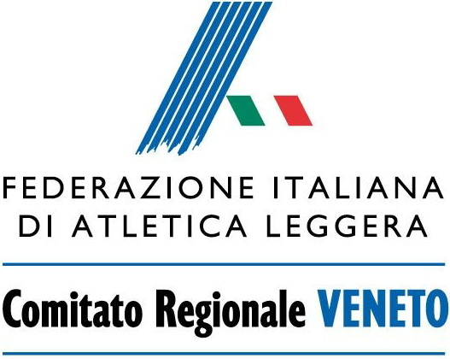

COMUNICATO STAMPA 33/17
WEEKEND VENETO DI CORSE E LANCI

In cartellone la Maratonina della Vittoria a Vittorio Veneto, la Stravicenza e il Trofeo Giavellotti Trevigiani a Conegliano
17 marzo 2017
Tre appuntamenti, tra corsa e lanci, nel weekend dell’atletica veneta.

Domenica 19 marzo, a Vittorio Veneto (Treviso), organizzata dal Comitato “Maratonina della Vittoria” in collaborazione con le società Nuova Atletica San Giacomo, Atletica Vittorio Veneto, Scuola di Maratona Vittorio Veneto e Atletica Libertas Vittorio Veneto, 4^ Maratonina della Vittoria (www.maratoninadellavittoria.it). Torna la mezza maratona di Vittorio Veneto, gara sulla classica distanza dei 21,097 km che toccherà anche i Comuni di Sarmede e Cappella Maggiore. Partenza da Piazza del Popolo alle 9.30, arrivo sulla pista di atletica. NEWS COMPLETA

Domenica 19 marzo, a Vicenza, organizzata dalla società Atletica Vicentina, Stravicenza 10 – Trofeo Centro Commerciale Palladio (www.stravicenza.it). Si rinnova l’appuntamento con l’ormai classica corsa (10 km) lungo le strade del capoluogo berico, giunta alla diciassettesima edizione. Partenza da Viale Roma (fronte stazione ferroviaria) alle 9.45.

Domenica 19 marzo, allo stadio comunale di Conegliano (Treviso), organizzato dalla società Silca Ultralite Vittorio Veneto (Emanuele Serafin, tel. 339-6138537), 6° Trofeo “Giavellotti Trevigiani”. Si rinnova l’appuntamento con l’ormai classica manifestazione dedicata agli specialisti del lancio del giavellotto. Tra gli iscritti, il campione italiano invernale Mauro Fraresso (Fiamme Gialle), domenica scorsa quarto nella Coppa Europa di Las Palmas, dove ha lanciato a 77.98; l’oro under 23 (e argento assoluto) Paola Padovan (Assindustria Sport Padova), anch’essa reduce dalla rassegna continentale invernale, e Antonio Fent (Carabinieri), argento tricolore 2017. Curiosità: il primo classificato di ogni categoria riceverà in omaggio un giavellotto. Prima gara alle 10.30. NEWS COMPLETA - ISCRITTI

FIDAL VENETO
Ufficio Stampa
Mauro Ferraro
T. 338 2103931
stampa@fidalveneto.it
www.fidalveneto.com

